**T.C**

**KARESİ KAYMAKAMLIĞI**

**T.C. ZİRAAT BANKASI GÜZEL SANATLAR LİSESİ MÜDÜRLÜĞÜ**

**2024-2028 STRATEJİK PLANI**





# Sunuş

Bütün toplumsal sistemler, varlıklarını etkin bir şekilde sürdürebilmek için kendilerini yenilemek ve değişen koşullara uyum sağlamak zorundadır. Eğitim sisteminin de kendini yenilemesi, dünyadaki değişme ve gelişmelere paralel olarak en önemli alt yapısını oluşturan okulların yeniden yapılandırılması, dünya ülkeleri ile rekabet gücünün artması, ülkenin kalkınmasını sağlayacak eğitilmiş beyin gücünü yetiştirmek bakımından büyük önem taşımaktadır.

Okul Gelişim Yönetim Ekibimiz okulumuza özgü “**STRATEJİK PLANI (2024-2028)**” hazırlamış ve OGYE tarafından son şekli verilerek uygulamaya konmuştur. Stratejik plan ile okulumuzun Milli Eğitimin temel hedefleri doğrultusunda MEB 2023 Vizyon Belgesinde konu olan kazanımları yakalamak ve sürekli bir yenilenme sürecini sürdürmek, plânlı gelişiminin yanında, sistemli bir yaklaşımla öğrencilere; çok yönlü, soyut, eleştirel, yaratıcı, özgür düşünme, problem çözme ve iletişim becerileri kazandırılarak ve okulumuza özgü yetenekleri geliştirerek kendilerini kanıtlamaları amaçlanmaktadır.

Stratejik planımızda “ **Her öğrenci öğrenebilir.**” inancıyla bütün öğrencilerin başarısının eşit şekilde planlanarak, arttırmak ön plâna çıkarılmıştır. Stratejik planımızda eğitimde yükselen değerler olan; **öğrenci merkezli eğitim anlayışı**, **istenilen niteliklerdeki öğrenci çıktısına ulaşma**, **sürekli ve plânlı gelişimle** okullardaki anlayış ve işleyişin değişmesi hedeflenmiştir.

Bu süreçte, paylaşımcı, etkili bir yönetim anlayışı ile sürekli bir iş birliğine dayalı ekip çalışmasının okul kültürüne yerleşmesi gerekmektedir. Bu da öğrencilere “ **öğrenmeyi öğreten”** eğitimde kalitenin vazgeçilmez koşulu ve okul aile toplum işbirliği ile öğrenmeyi etkili ve anlamlı kılan eğitimciler, işleri kolaylaştıran, sorun çözücü ve eğitim öğretim ortam ve süreçlerini planlayan lider eğitim yöneticilerinin çabalarıyla mümkün olabilecektir.

Okulumuzu daha etkili, verimli ve çağdaş bir yapılanma sürecine çekmek, Milli ve Manevi değerlerimizi ve kültürümüzü gelecek nesillere aktarımını sağlamak ve bu süreçte de bilgi ve beceri toplumunun beklentilerini karşılayarak, öğrencilerimize gerekli yetenek, bilgi ve kültür seviyesine taşıma yolunda çalışacağına inandığım **T.C. Ziraat Bankası Güzel Sanatlar Lisesi** ailesinin **tüm** çalışanlarına üstün başarılar ve kolaylıklar diliyorum.

**Süleyman ÇALIŞIR**

**Okul Müdürü**

# İçindekiler

Sunuş 3

İçindekiler 4

BÖLÜM I: GİRİŞ ve PLAN HAZIRLIK SÜRECİ 5

BÖLÜM II: DURUM ANALİZİ 9

Okulun Kısa Tanıtımı * 10

Okulun Mevcut Durumu: Temel İstatistikler 13

PAYDAŞ ANALİZİ 18

GZFT (Güçlü, Zayıf, Fırsat, Tehdit) Analizi 22

Gelişim ve Sorun Alanları 25

BÖLÜM III: MİSYON, VİZYON VE TEMEL DEĞERLER 28

MİSYONUMUZ * 28

VİZYONUMUZ * 29

TEMEL DEĞERLERİMİZ * 29

BÖLÜM IV: AMAÇ, HEDEF VE EYLEMLER 30

TEMA I: EĞİTİM VE ÖĞRETİME ERİŞİM 31

TEMA II: EĞİTİM VE ÖĞRETİMDE KALİTENİN ARTIRILMASI 33

TEMA III: KURUMSAL KAPASİTE 35

V. BÖLÜM: MALİYETLENDİRME 37

# BÖLÜM I: GİRİŞ ve PLAN HAZIRLIK SÜRECİ

2024-2023 dönemi stratejik plan hazırlanması süreci Üst Kurul ve Stratejik Plan Ekibinin oluşturulması ile başlamıştır. Ekip tarafından oluşturulan çalışma takvimi kapsamında ilk aşamada durum analizi çalışmaları yapılmış ve durum analizi aşamasında paydaşlarımızın plan sürecine aktif katılımını sağlamak üzere paydaş anketi, toplantı ve görüşmeler yapılmıştır.

Durum analizinin ardından geleceğe yönelim bölümüne geçilerek okulumuzun amaç, hedef, gösterge ve eylemleri belirlenmiştir. Çalışmaları yürüten ekip ve kurul bilgileri altta verilmiştir.

Stratejik Planlama Çalışmaları kapsamında okul personelimiz içerisinden “Stratejik Plan Üst Kurulu” ve “Stratejik Planlama Ekibi” kurulmuştur. Önceden hazırlanan anket formlarında yer alan sorular katılımcılara yöneltilmiş ve elde edilen veriler birleştirilerek paydaş görüşleri oluşturulmuştur. Bu bilgilendirme ve değerlendirme toplantılarında yapılan anketler ve hedef kitleye yöneltilen sorularla mevcut durum ile ilgili veriler toplanmıştır.

**Stratejilerin Belirlenmesi;**

Stratejik planlama ekibi tarafından, tüm iç ve dış paydaşların görüş ve önerileri bilimsel yöntemlerle analiz edilerek planlı bir çalışmayla stratejik plan hazırlanmıştır.

Bu çalışmalarda izlenen adımlar;

**1.**Okulun var oluş nedeni (**misyon**), ulaşmak istenilen nokta (**vizyon**) belirlenip okulumuzun tüm paydaşlarının görüşleri ve önerileri alındıktan da vizyona ulaşmak için gerekli olan **stratejik amaçlar** belirlendi.

Stratejik amaçlar;

**a.**Okul içinde ve faaliyetlerimiz kapsamında iyileştirilmesi, korunması veya önlem alınması gereken alanlarla ilgili olan stratejik amaçlar,

**b.**Okul içinde ve faaliyetler kapsamında yapılması düşünülen yenilikler ve atılımlarla ilgili olan stratejik amaçlar,

**c.** Yasalar kapsamında yapmak zorunda olduğumuz faaliyetlere ilişkin stratejik amaçlar olarak da ele alındı.

**2.** Stratejik amaçların gerçekleştirilebilmesi için **hedefler** konuldu. Hedefler stratejik amaçla ilgili olarak belirlendi. Hedeflerin spesifik, ölçülebilir, ulaşılabilir, gerçekçi, zaman bağlı, sonuca odaklı, açık ve anlaşılabilir olmasına özen gösterildi.

**3.** Hedeflere uygun belli bir amaca ve hedefe yönelen, başlı başına bir bütünlük oluşturan, yönetilebilir, maliyetlendirilebilir faaliyetler belirlendi. Her bir faaliyet yazılırken; bu faaliyet “amacımıza ulaştırır mı” sorgulaması yapıldı.

**4.** Hedeflerin/faaliyetlerin gerçekleştirilebilmesi için sorumlu ekipler ve zaman belirtildi.

**5.** Faaliyetlerin başarısını ölçmek için **performans göstergeleri** tanımlandı.

**6.** Strateji, alt hedefler ve faaliyet/projeler belirlenirken yasalar kapsamında yapmak zorunda olunan faaliyetler, paydaşların önerileri, çalışanların önerileri, önümüzdeki dönemde beklenen değişiklikler ve GZFT (SWOT) çalışması göz önünde bulunduruldu.

**7.** GZFT çalışmasında ortaya çıkan zayıf yanlar iyileştirilmeye, tehditler bertaraf edilmeye; güçlü yanlar ve fırsatlar değerlendirilerek kurumun faaliyetlerinde fark yaratılmaya çalışıldı; önümüzdeki dönemlerde beklenen değişikliklere göre de önlemler alınmasına özen gösterildi.

**8.** Strateji, Hedef ve Faaliyetler kesinleştikten sonra her bir faaliyet maliyetlendirilmesi yapıldı.

**9.** Maliyeti hesaplanan her bir faaliyetler için kullanılacak kaynaklar belirtildi. Maliyeti ve kaynağı hesaplanan her bir faaliyet/projenin toplamları hesaplanarak bütçeler ortaya çıkartıldı.

Görüşleri doğrultusunda son düzenlemeler yapılarak plan taslağı son halini almış ve onaya sunulmuştur.

**STRATEJİK PLANIN AMACI**

|  |
| --- |
| **AMAÇ** |
| **Bu stratejik plan dokümanı, okulumuzun güçlü ve zayıf yönleri ile dış çevredeki fırsat ve tehditler göz önünde bulundurularak, eğitim alanında ortaya konan kalite standartlarına ulaşmak üzere yeni stratejiler geliştirmeyi ve bu stratejileri temel alan etkinlik ve hedeflerin belirlenmesini amaçlamaktadır.** |

**STRATEJİK PLANIN KAPSAMI**

|  |
| --- |
| **KAPSAM** |
| **Bu stratejik plan dokümanı T.C.Ziraat Bankası Güzel Sanatlar Lisesi 2024–2028 yıllarına dönük stratejik amaçlarını, hedeflerini ve performans göstergelerini kapsamaktadır.** |

**STRATEJİK PALANLAMA YASAL DAYANAKLARI**

**Kalkınma Planları, Diğer Kamu Kurum ve Kuruluşlarının Stratejik Planları, Orta Vadeli Programlar, TÜBİTAK Vizyon 2023 Eğitim ve İnsan Kaynakları Raporu, Orta Vadeli Mali Planlar, Bilgi Toplumu Stratejisi ve Eylem Planı (2015-2018), 2019 Yılı Cumhurbaşkanlığı Yıllık Programı, Hayat Boyu Öğrenme Strateji Belgesi (2014-2018), Cumhurbaşkanlığı Yüz Günlük İcraat Programı,Meslekî ve Teknik Eğitim Strateji Belgesi (2014-2018), Millî Eğitim Bakanlığı 2023 Eğitim Vizyonu,Mesleki Eğitim Kurulu Kararları,MEB 2019-2023 Stratejik Planı, Ulusal Öğretmen Strateji Belgesi (2017-2023) ,Millî Eğitim Şura Kararları,Türkiye Yeterlilikler Çerçevesi,Millî Eğitim Kalite Çerçevesi,Ulusal ve Uluslararası Kuruluşların Eğitim ve Türkiye ile İlgili Raporları,Avrupa Birliği Müktesebatı ve İlerleme Raporları, Ulusal İstihdam Stratejisi (2014-2023), Avrupa 2020 Stratejisi, İl Milli Eğitim Müdürlüğü 2019-2023 Stratejik Planı,İlçeMilli Eğitim Müdürlüğü 2019-2023 Stratejik Planı**

**STRATEJİK PLAN ÜST KURULU**

|  |  |  |  |
| --- | --- | --- | --- |
| **Üst Kurul Bilgileri** | | **Ekip Bilgileri** | |
| **Adı Soyadı** | **Unvanı** | **Adı Soyadı** | **Unvanı** |
| Süleyman ÇALIŞIR | Okul Müdürü | Meliha DEMİR | Müdür Yardımcısı |
| Caner KİRAZ | Müdür Başyardımcısı | İdil Kezban TOPÇU | Pansiyon Müdüryardımcısı |
| Zehra ERSEM | Öğretmen | Pelin TOKTAŞ | Öğretmen |
| Arzu AKAY | Öğretmen | Ali Ekber SORAN | Öğretmen |
| Yasemin SAYAN | Okul Aile Birliği Başkanı | Mine DEBRELİ | Veli |

# BÖLÜM II:DURUM ANALİZİ

Durum analizi bölümünde okulumuzun mevcut durumu ortaya konularak neredeyiz sorusuna yanıt bulunmaya çalışılmıştır.

Bu kapsamda okulumuzun kısa tanıtımı, okul künyesi ve temel istatistikleri, paydaş analizi ve görüşleri ile okulumuzun Güçlü Zayıf Fırsat ve Tehditlerinin (GZFT) ele alındığı analize yer verilmiştir.

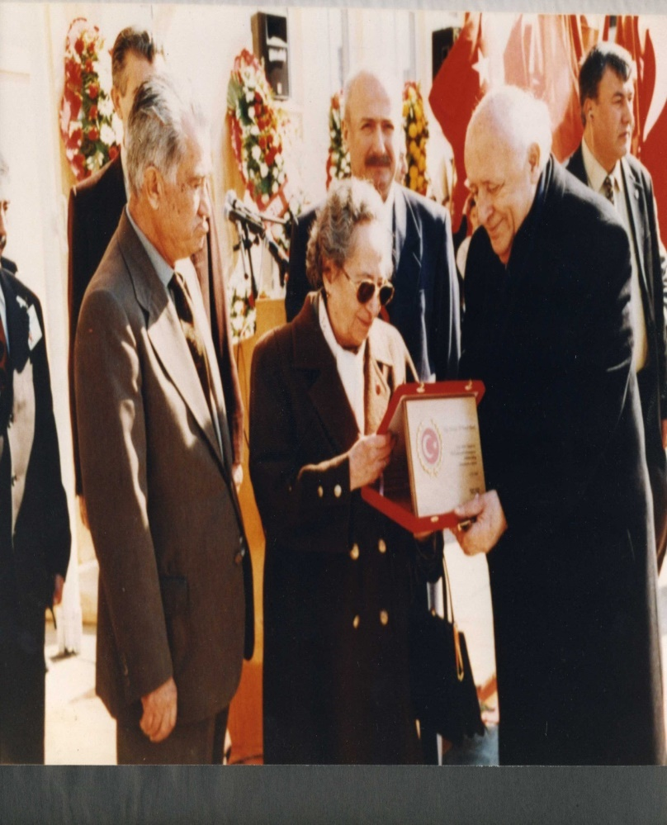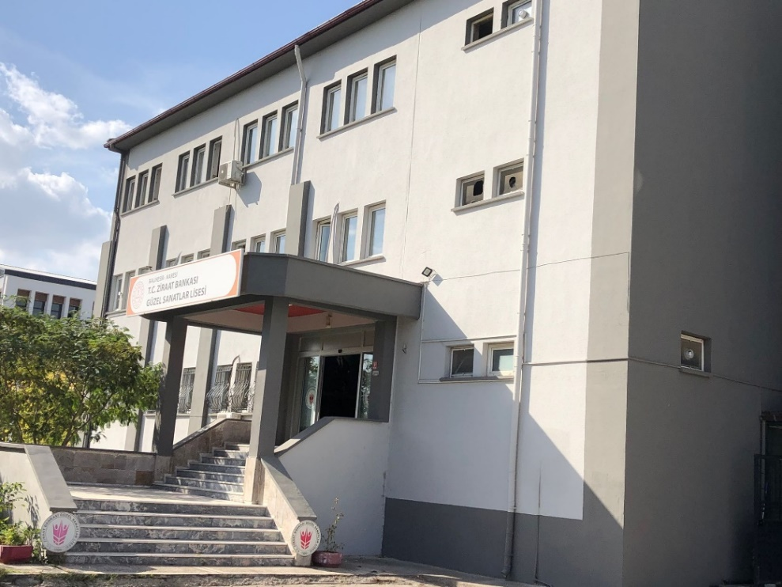

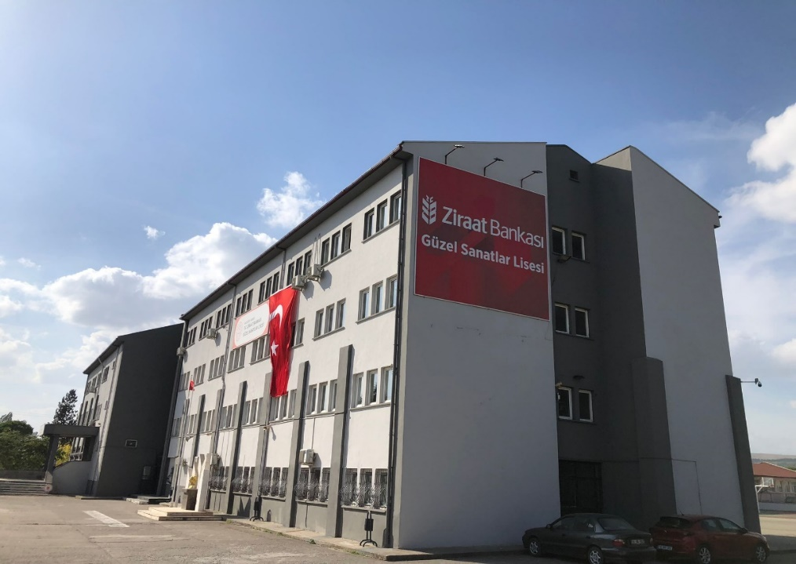



Okulun Kısa Tanıtımı*

**TARİHÇE**

M.E.B. Eski Erkek Teknik Eğitim Okulları Genel Müdürümüz olan Sayın Naim DURMAZ’ın, hayırsever emekli öğretmenlerimizden Kadriye-Kemal GÜREL çiftinin ve zamanın Balıkesir Valisi AlaaddinYÜKSEL’in girişimleri ile 1998 yılında 15 derslikli İlköğretim Okulu yapmak üzere protokol imzalandı. 1999 yılı Mayıs ayında zamanın Devlet Bakanı Eyüp AŞIK’ın katılımı ile temel atıldı.

İlköğretim okulu olarak inşa edilen binamız, 1999-2000 Eğitim-Öğretim yılında 9. Cumhurbaşkanımız Sayın Süleyman DEMİREL’in direktifleri ile Anadolu Güzel Sanatlar Lisesi olarak eğitim öğretime başlamıştır.

Okulumuzun açılışı 9. Cumhurbaşkanımız Sayın Süleyman DEMİREL tarafından yapılmıştır.

Okulumuz 19/09/2016 tarihinde T.C. Ziraat Bankası Fen Lisesinden boşalan binaya taşınarak T.C. Ziraat Bankası Güzel Sanatlar Lisesi adını almıştır. 2023 yılı Eylül ayında Okulumuz Ortaöğretim Genel Müdürlüğüne bağlanmıştır.

**OKUL LOGOMUZUN ANLAMI**



Eski Okul binamızın bahçesinde iki koca ceviz ağacı vardı. Bu ağaçlara okulun açılış gününde Kadriye ve Kemal isimleri verilir. Yani okulumuzu yaptıran hayırseverlerin adlarıdır.

Sonraları bu iki ağacın Resim ve Müzik bölümlerini de temsil ettiği düşüncesi gelişir. İşte logomuzda yer alan iki figür hem Kadriye, Kemal GÜREL’İ hem de resim ve müzik bölümlerimizi temsil etmektedir. Daha sonra Okulumuz yeni binasına taşınınca Ziraat Bankası adını taşımasından dolayı eski logomuzda bulunan Kadriye ve Kemal GÜREL ve Resim Müzik bölümlerini simgeleyen insan figürü Ziraat Bankasının başak simgesi ile iç içe düzenlenmiş eski ve yeni logo taşıdığı anlam bütünlüğü revize edilmiştir. Ayrıca eski logo rengi olan yeşil yeni okul rengi olan kırmızıya dönüşmüş üst soldaki son halini almıştır.

Okulun Mevcut Durumu: Temel İstatistikler

### Okul Künyesi

Okulumuzun temel girdilerine ilişkin bilgiler altta yer alan okul künyesine ilişkin tabloda yer almaktadır.

**Temel Bilgiler Tablosu- Okul Künyesi**

|  |  |  |  |  |  |  |  |
| --- | --- | --- | --- | --- | --- | --- | --- |
| İli:BALIKESİR | | | | **İlçesi:**KARESİ | | | |
| **Adres:** | PAŞAALANI MAHALLESİ TARİHÇİ CEMAL KUTAY CADDESİ SANAYİ 4. KAPI KARŞISI NO:1/A | | | **Coğrafi Konum (link)*:** | | https://goo.gl/maps/2s97jpP47W92 | |
| **Telefon Numarası:** | 266 2217913 | | | **Faks Numarası:** | | 266 2214410 | |
| **e- Posta Adresi:** | 762658@meb.k12.tr | | | **Web sayfası adresi:** | | tczbgsl.meb.k12.tr | |
| **Kurum Kodu:** | **762658** | | | **Öğretim Şekli:** | | Tam Gün | |
| **Okulun Hizmete Giriş Tarihi : 1999** | | | | **Toplam Çalışan Sayısı\*** | | 55 | |
| **Öğrenci Sayısı:** | Kız | 168 | | **Öğretmen Sayısı** | Kadın | 20 | |
| Erkek | 46 | | Erkek | 21 | |
| **Toplam** | 214 | | **Toplam** | 41 | |
| **Derslik Başına Düşen Öğrenci Sayısı** | | | :27 | **Şube Başına Düşen Öğrenci Sayısı** | | | : 27 |
| **Öğretmen Başına Düşen Öğrenci Sayısı** | | | : 5 | **Şube Başına 30’dan Fazla Öğrencisi Olan Şube Sayısı** | | | : 4 |
| **Öğrenci Başına Düşen Toplam Gider Miktarı\*** | | | : 1.075,00-TL. | **Öğretmenlerin Kurumdaki Ortalama Görev Süresi** | | | : 10 |

### Çalışan Bilgileri

Okulumuzun çalışanlarına ilişkin bilgiler altta yer alan tabloda belirtilmiştir.

**Çalışan Bilgileri Tablosu\***

|  |  |  |  |
| --- | --- | --- | --- |
| **Unvan\*** | **Erkek** | **Kadın** | **Toplam** |
| Okul Müdürü ve Müdür Yardımcısı | **2** | **2** | **4** |
| Sınıf Öğretmeni | **0** | **0** | **0** |
| Branş Öğretmeni | **21** | **20** | **41** |
| Rehber Öğretmen | **0** | **1** | **1** |
| İdari Personel | **2** | **0** | **2** |
| Yardımcı Personel | **4** | **6** | **10** |
| Güvenlik Personeli | **0** | **0** | **0** |
| **Toplam Çalışan Sayıları** | **29** | **29** | **58** |

### Okulumuz Bina ve Alanları

Okulumuzun binası ile açık ve kapalı alanlarına ilişkin temel bilgiler altta yer almaktadır.

**Okul Yerleşkesine İlişkin Bilgiler**

|  |  |  |  |  |
| --- | --- | --- | --- | --- |
| **Okul Bölümleri\*** | | **Özel Alanlar** | **Var** | **Yok** |
| Okul Kat Sayısı | **3** | Çok Amaçlı Salon | **Var** |  |
| Derslik Sayısı | **8** | Çok Amaçlı Saha | **Var** |  |
| Derslik Alanları (m2) | **353,92m2** | Kütüphane | **Var** |  |
| Kullanılan Derslik Sayısı | **8** | Fen Laboratuvarı |  | **Yok** |
| Şube Sayısı | **8** | Bilgisayar Laboratuvarı | **Var** |  |
| İdari Odaların Alanı (m2) | **110,60m2** | İş Atölyesi |  | **Yok** |
| Öğretmenler Odası (m2) | **44,24m2** | Beceri Atölyesi |  | **Yok** |
| Okul Oturum Alanı (m2) | **10.194,50m2** | Pansiyon | **Var** |  |
| Okul Bahçesi (Açık Alan)(m2) | **7.194,50m2** |  |  |  |
| Okul Kapalı Alan (m2) | **1.500,00m2** |  |  |  |
| Sanatsal, bilimsel ve sportif amaçlı toplam alan (m2) | **300,00m2** |  |  |  |
| Kantin (m2) | **22** |  |  |  |
| Tuvalet Sayısı | **5** |  |  |  |

### Sınıf ve Öğrenci Bilgileri

Okulumuzda yer alan sınıfların öğrenci sayıları alttaki tabloda verilmiştir.

|  |  |  |  |  |  |  |  |
| --- | --- | --- | --- | --- | --- | --- | --- |
| **SINIFI** | Kız | Erkek | **Toplam** | **SINIFI** | Kız | Erkek | **Toplam** |
| 9 Müzik | 18 | 6 | 24 | 9 Resim | 28 | 3 | 31 |
| 10 Müzik | 15 | 6 | 24 | 10 Resim | 26 | 5 | 31 |
| 11 Müzik | 9 | 7 | 16 | 11 Resim | 23 | 3 | 26 |
| 12 Müzik | 21 | 11 | 32 | 12 Resim | 28 | 5 | 33 |

*Sınıf sayısına göre istenildiği kadar satır eklenebilir.

### Donanım ve Teknolojik Kaynaklarımız

Teknolojik kaynaklar başta olmak üzere okulumuzda bulunan çalışır durumdaki donanım malzemesine ilişkin bilgiye alttaki tabloda yer verilmiştir.

**Teknolojik Kaynaklar Tablosu**

|  |  |  |  |
| --- | --- | --- | --- |
| Akıllı Tahta Sayısı | 15 | TV Sayısı | 3 |
| Masaüstü Bilgisayar Sayısı | 25 | Yazıcı Sayısı | 5 |
| Taşınabilir Bilgisayar Sayısı | 2 | Fotokopi Makinası Sayısı | 3 |
| Projeksiyon Sayısı | 2 | İnternet Bağlantı Hızı | 1 |

### Gelir ve Gider Bilgisi

Okulumuzun genel bütçe ödenekleri, okul aile birliği gelirleri ve diğer katkılarda dâhil olmak üzere gelir ve giderlerine ilişkin son iki yıl gerçekleşme bilgileri alttaki tabloda verilmiştir.

|  |  |  |
| --- | --- | --- |
| **Yıllar** | **Gelir Miktarı** | **Gider Miktarı** |
| 2021 | 5.387,50 | 10.372,32. |
| 2022 | 38.410,15 | 24.965,81 |

PAYDAŞ ANALİZİ

Kurumumuzun temel paydaşları öğrenci, veli ve öğretmen olmakla birlikte eğitimin dışsal etkisi nedeniyle okul çevresinde etkileşim içinde olunan geniş bir paydaş kitlesi bulunmaktadır. Paydaşlarımızın görüşleri anket, toplantı, dilek ve istek kutuları, elektronik ortamda iletilen önerilerde dâhil olmak üzere çeşitli yöntemlerle sürekli olarak alınmaktadır.

Paydaş anketlerine ilişkin ortaya çıkan temel sonuçlara altta yer verilmiştir*:

### Öğrenci Anketi Sonuçları:

Okulda kendimi güvende hissediyorum.

Okulun binası ve diğer fiziki mekânlar yeterlidir.

### Öğretmen Anketi Sonuçları:

Kurumdaki tüm duyurular çalışanlara zamanında iletilir.

Okulumuzda alınan kararlar, çalışanların katılımıyla alınır.

### Veli Anketi Sonuçları:

İhtiyaç duyduğumda okul çalışanlarıyla rahatlıkla görüşebiliyorum

## Öğrencimle ilgili konularda okulda rehberlik hizmeti alabiliyorum.

## GZFT (Güçlü, Zayıf, Fırsat, Tehdit) Analizi*

Okulumuzun temel istatistiklerinde verilen okul künyesi, çalışan bilgileri, bina bilgileri, teknolojik kaynak bilgileri ve gelir gider bilgileri ile paydaş anketleri sonucunda ortaya çıkan sorun ve gelişime açık alanlar iç ve dış faktör olarak değerlendirilerek GZFT tablosunda belirtilmiştir. Dolayısıyla olguyu belirten istatistikler ile algıyı ölçen anketlerden çıkan sonuçlar tek bir analizde birleştirilmiştir.

Kurumun güçlü ve zayıf yönleri donanım, malzeme, çalışan, iş yapma becerisi, kurumsal iletişim gibi çok çeşitli alanlarda kendisinden kaynaklı olan güçlülükleri ve zayıflıkları ifade etmektedir ve ayrımda temel olarak okul müdürü/müdürlüğü kapsamından bakılarak iç faktör ve dış faktör ayrımı yapılmıştır.

### İçsel Faktörler*

**Güçlü Yönler**

1. Öğrencilerimizin aldığı eğitim doğrultusunda yüksek öğretime geçiş yüzdesi yüksektir.
2. En güçlü yanımız, öğrencilerimizin seçici ve seçilmiş olduklarını bilmeleri, kendilerini ifade edebilme olanaklarının olması,
3. Aile sıcaklığının olması, bunun için uğraş verilmesi,
4. Başarımız yanında öğrenci davranışlarının düzeltilmesine önem verilmesi,
5. Çevreyle iyi ilişkiler kurulması,
6. Yetenekli öğrencilerin yetiştirilmesi,
7. Sanat okulu olması,
8. Çevrede tek okul olması,
9. Yapılan yarışmalarda dereceye girilmesi,
10. Disiplinli olması,
11. Yönetimde birlik,
12. Sanat derslerinin yeterliliği,
13. Sosyal faaliyetlere katılım,
14. Öğretmen öğrenci ve idari kadronun uyumlu çalışması,
15. Sanatla iç içe olması,
16. Sınıf mevcutlarının ideal sayıda olmasıdır.

**Zayıf Yönler**

1. İlimizde Ayvalık dışında başka GSL nin olmaması,.
2. Okul çevresinde Kırtasiye ve Malzeme alınabilecek birimlerin olmaması,
3. Sınıf temizliğine öğrencilerin özen göstermemesi.
4. Yetenek sınavı ön kayıtlarında sınava giren öğrenci sayısının az, merkezi sınav puanlarının düşük olması,
5. Sahip olduğu potansiyeli kullanabileceği fiziki ortamın olmayışı ve mevcut imkanlar ölçüsünde limitlerin zorlanmaması olarak belirtebiliriz.
6. Ayrıca okulun öneminin aile ve çevre tarafından yeterince algılanamamasını da söyleyebiliriz.
7. Farklı okullardan öğrencilerin pansiyonumuzda kalması nedeniyle etütlerde zorluk çıkmaktadır.
8. Sportif başarıları artırmak için Spor Salonunun olmaması

### Dışsal Faktörler*

**Fırsatlar**

1. İlimizde Müzik ve Görsel Sanatlar alanında üniversite bölümlerinin olması,
2. Güzel Sanatlar Fakültelerinin olması, öğrenciler arasında fırsat avantajı sağlamaktadır.
3. Alanında başarılı olması,
4. Öğrenci yurdumuzun yeterli olması
5. Bilgisayar odası olması,
6. Yurt dışına çıkma olanağının olması,
7. Öğretmenlerin ileri düzeyde ders anlatmaları,
8. Eğitim düzeyinin fazla olması,
9. Okulumuz öğrencilerinin yarışmalara katılması,
10. Yarışmalarda alınan ödüller ve okulumuzun Türkiye ve Dünya’da duyurulması,
11. Dış okullardan ya da başka orta okulu gezisinde gelen öğretmen ve yetkililerin gördüğü sanat yoğunluğunun fark edilmesi,
12. Elde edilen başarıların göz doldurması,
13. Öğrencilerin düzenli kıyafetlerle görülmesi,
14. Okul düzeninde yeni ve farklı düzenlemelerin hizmete sunulması,
15. Yurdun, okul içinde bulunması,
16. Fatih projesi kapsamında akıllı tahtaların derslerde kullanılıyor olması,
17. Normal liselere göre bizim müzik ve resim branşlarımızın daha avantajlı olmasıdır. İleride müzik ve resim alanı bilgimizin daha fazla olması ve daha kaliteli olmamız,
18. Bulunduğumuz şehir itibarıyla, sosyal faaliyetlerin çevreye olumlu etkileri,

Verilen eğitimin Müzik ve Görsel Sanatlar alanlarındaki yansımasının hemen dışarıya ulaşabiliyor olması (konserler, sergiler ) önemli bir fırsattır.

**Tehditler**

1. Okul çevresinde sanayinin bulunması
2. Alanımızda üniversite mezunlarının iş olanaklarının daralması.
3. Kılık kıyafet düzeni olmadıkça farklı görüntülerin ortaya çıkması.
4. Bulunduğumuz ile yakın yerlerde GSL nin açılması.
5. Sınava giren öğrenci sayısının azlığı,
6. Sınava giren öğrencilerin kültür derslerindeki başarı oranlarının düşük olması.

## Gelişim ve Sorun Alanları

Gelişim ve sorun alanları analizi ile GZFT analizi sonucunda ortaya çıkan sonuçların planın geleceğe yönelim bölümü ile ilişkilendirilmesi ve buradan hareketle hedef, gösterge ve eylemlerin belirlenmesi sağlanmaktadır.

Gelişim ve sorun alanları ayrımında eğitim ve öğretim faaliyetlerine ilişkin üç temel tema olan Eğitime Erişim, Eğitimde Kalite ve kurumsal Kapasite kullanılmıştır. Eğitime erişim, öğrencinin eğitim faaliyetine erişmesi ve tamamlamasına ilişkin süreçleri; Eğitimde kalite, öğrencinin akademik başarısı, sosyal ve bilişsel gelişimi ve istihdamı da dâhil olmak üzere eğitim ve öğretim sürecinin hayata hazırlama evresini; Kurumsal kapasite ise kurumsal yapı, kurum kültürü, donanım, bina gibi eğitim ve öğretim sürecine destek mahiyetinde olan kapasiteyi belirtmektedir.

|  |  |  |
| --- | --- | --- |
| **Eğitime Erişim** | **Eğitimde Kalite** | **Kurumsal Kapasite** |
| Okullaşma Oranı | Akademik Başarı | Kurumsal İletişim |
| Okula Devam/ Devamsızlık | Sosyal, Kültürel ve Fiziksel Gelişim | Kurumsal Yönetim |
| Okula Uyum, Oryantasyon | Sınıf Tekrarı | Bina ve Yerleşke |
| Özel Eğitime İhtiyaç Duyan Bireyler | İstihdam Edilebilirlik ve Yönlendirme | Donanım |
| Yabancı Öğrenciler | Öğretim Yöntemleri | Temizlik, Hijyen |
| Hayatboyu Öğrenme | Ders araç gereçleri | İş Güvenliği, Okul Güvenliği |
|  |  | Taşıma ve servis |

Gelişim ve sorun alanlarına ilişkin GZFT analizinden yola çıkılarak saptamalar yapılırken yukarıdaki tabloda yer alan ayrımda belirtilen temel sorun alanlarına dikkat edilmesi gerekmektedir.

### Gelişim ve Sorun Alanlarımız

|  |  |
| --- | --- |
| **1.TEMA: EĞİTİM VE ÖĞRETİME ERİŞİM** | |
| **1** | Kontenjan az olduğundan bazı öğrenciler okulumuza girememektedir. |
| **2** | Devamsızlık konusunda fazla sorun yoktur. |
| **3** | Okulumuza öğrenciler istekli geldiğinden çok fazla uyum sorunu yaşamamaktadır. Oryantasyon eğitimi verilmektedir. |
| **4** | Okulumuzda görme engelli öğrencimiz bulunmakta, eğitiminde gerekli çalışmalar yapılmaktadır. |
| **5** | Yabancı öğrencilerde dil eğitimi konusunda sorunlar yaşanmaktadır. |
| **6** | Okulumuzda dışarıdan kurs alan kişiler fazla yoktur. |

|  |  |
| --- | --- |
| **2.TEMA: EĞİTİM VE ÖĞRETİMDE KALİTE** | |
| **1** | Öğrencilerimizin akademik başarısı diğer okullara göre biraz daha düşüktür. |
| **2** | Öğrencilerimizin sosyal kültürel ve fiziksel gelişimi noktasında fazla sıkıntı bulunmamaktadır. |
| **3** | Sınıf tekrarı yapan öğrenci sayısı çok azdır. |
| **4** | İstihdam noktasında ilimizde sıkıntılar bulunmaktadır. |
| **5** | Okulumuzda değişik öğretim yöntemleri kullanılmaktadır. |
| **6** | Ders araç ve gereçleri noktasında eksikliğimiz çok fazla değildir. |

|  |  |
| --- | --- |
| **3.TEMA: KURUMSAL KAPASİTE** | |
| **1** | Kurumsal iletişim noktasında sıkıntı yoktur. |
| **2** | Kurumsal yönetim anlayışı hakimdir. |
| **3** | Binamız büyüklük olarak yeterlidir. |
| **4** | Ancak özellikle pansiyon binamızın fiziksel ve donanım olarak eski olmasından kaynaklanan sorunları bulunmaktadır. |
| **5** | Bahçemizde sanatsal anlamda anfi tiyatro gösteri alanı gibi eksikleri bulunmaktadır. |
| **6** | Donanım olarak özellikle bilişim eksikleri bulunmaktadır. |
| **7** | Temizlik ve hijyen konusunda sıkıntı yoktur. Okulumuz Beyaz Bayrak Sertifikasına sahiptir. |
| **8** | İş güvenliği ve okul güvenliği sorunu bulunmamaktadır. |
| **9** | Taşıma konusunda çok geniş alandan öğrenci olmasından kaynaklanan ufak tefek sıkıntıların dışında sorun yoktur. |
| **10** | Okulumuz şehir merkezine uzak olmasına rağmen ulaşım araçlarında sıkıntı yoktur. |
| **11** | Toplantı salonu okulumuz öğrencilerinin hepsini almamaktadır. |

# BÖLÜM III: MİSYON, VİZYON VE TEMEL DEĞERLER

Okul Müdürlüğümüzün Misyon, vizyon, temel ilke ve değerlerinin oluşturulması kapsamında öğretmenlerimiz, öğrencilerimiz, velilerimiz, çalışanlarımız ve diğer paydaşlarımızdan alınan görüşler, sonucundastratejik plan hazırlama ekibi tarafından oluşturulan Misyon, Vizyon, Temel Değerler;Okulumuz üst kurulana sunulmuş ve üst kurul tarafından onaylanmıştır.

## MİSYONUMUZ*

**Biz;**

T.C. Ziraat Bankası Güzel Sanatlar Lisesi olarak:

* Atatürk ilke ve devrimlerine ve Anayasa’da ifadesini bulan Atatürk Milliyetçiliği’ne bağlılık.
* Resim ve müzik alanındaki yetenekli öğrencileri gerekli bilgi ve becerilerle donatıp hayata ve üst öğrenim kurumlarına hazırlamak.
* Çevresi ile iyi ve olumlu iletişim kuracak davranışları kazandırmak.
* Olaylara çok yönlü, nesnel ve tarafsız bakabilmelerini sağlamak.
* Sanat eğitimi ile soyut duygu ve düşüncelerini somuta dönüştürebilmelerini ve var olmayan yeni biçimler, yeni ilişkiler ortaya çıkarabilmelerini sağlamak.
* Okulumuzun sanat ve kültür merkezi durumuna gelmesini sağlamak, bu alanda çok yönlü hizmet vererek ilimizin sanatsal gelişimini yükseltmek.
* Çağın değişen ve gelişen gereksinimlerine cevap verebilecek beceriler kazandırmak
* Liderlik özelliklerinin yanında işbirliği ve ekip çalışmalarına yatkın bireyler olmalarını sağlamak
* Milli ve Manevi değerlerimizi yaşatarak geleceğe aktarmak;

**için varız.**

## VİZYONUMUZ*

**VİZYON**

**Alanında başarının adresi olmak**.

## TEMEL DEĞERLERİMİZ*

Okul gelişiminde eğitim-öğretim öğrenci merkezlidir.

Bunun için:

* Atatürk ilke ve devrimlerine ve Anayasa’da ifadesini bulan Atatürk Milliyetçiliği’ne bağlı ,
* Çevresi ile etkili iletişim kurabilen, bilimsel, akılcı ve mantıklı düşünme becerisine sahip, problem çözme becerisi kazanmış,öğrenmeyi davranış haline getiren,
* T.C. Ziraat Bankası Gürel Güzel Sanatlar Lisesi idare, öğretmen, destek personeli ve velilerimizle kuracağımız iletişimle ‘Kendi kendisini yönetebilen, mantıklı düşünen, yaratıcı, zamanı verimli kullanan, araştırmacı, özgür düşünceye sahip, sorgulayıcı’,
* ‘Estetik duyguya sahip ve yaşamında estetiğe özen gösteren birer kişilik’
* Bilimsel düşüncenin ışığında, insan hak ve özgürlüklerine saygılı,
* Öğrencilerimize ülkemizin ekonomik, sosyal ve kültürel kalkınmasında katkıda bulunma bilincini verip sürekli olarak yeni öğrenme biçimlerine kendimizi adapte edip ‘Gelişim için kendini riske atabilen ’,
* Öğrenciler yetiştirmekte kararlıyız.
* Öğrencilerimize birey olarak değer verip amaçlarına ulaşmada gerekli çabayı gösteririz. Çabamız; planlı, düzenli ve verimli bir çalışma ortam sağlamaktır.
* Başarının okul-veli-öğretmen-öğrenci ve çevrenin ortak çalışmalarının sonucunda elde edileceğine inanırız.

# BÖLÜM IV: AMAÇ, HEDEF VE EYLEMLER

**STRATEJİK AMAÇ 1 : Okulun tanıtımını yaparak, sosyal çevre içinde etkin, aranılan bir eğitim kurumu haline gelmesini sağlamak ve öğrenci ön kayıt başvuru sayısını artırmak.**

**HEDEF 1.1 : 202**

**2023-2024 Eğitim ve Öğretim yılından itibaren her eğitim ve öğretim yılı öğrenci kayıtlarında okulu tanıtım amacı ile en az 1000 adet broşür hazırlamak**

Eylem 1.1.1 : Okulun etkinliklerinde ( sergi,konser ) dağıtılacak.

Eylem 1.1.2 : Orta okulları ve İmam hatip okulları 8. Sınıf öğrencilerine dağıtımı sağlanacak.

Eylem 1.1.3 : İlçelerde ve köylerdeki orta okulları 8. Sınıf öğrencilerine dağıtımı sağlanacak.

**HEDEF 2.1 : Yerel Medyada okulun tanıtımı.**

Eylem 2.1.1 : Ön kayıt tarihleri başladığında yerel medyada okulun tanıtıldığı bir program yapılmasını sağlamak.

**HEDEF 2.2 : 2019-2020 Eğitim ve Öğretim yılından itibaren her yıl yetenek sınavlarına öğrenci başvurusunu %10 attırmak.**

Eylem 2.2.1 : Yetenek Sınavının niteliği ve okulun özelliklerini tanıtan bir broşür hazırlayıp ön kayıta gelenlere ve çevreye dağıtımını sağlamak.

Eylem 2.2.2 : Okulu tanıtan bir slayt veya film cd sinin orta okulları müdürlüklerine ulaştırılması.

Eylem 2.2.3 : İlçelerde tanıtım gezileri düzenlemek

Eylem 2.2.4 : İlçelerde konser ve sergi faaliyetleri yapmak.

Eylem 2.2.5 : Orta okullarında seminerler düzenlemek.

Eylem 2.2.6 : İl ve ilçelerdeki orta okullarını okulumuza davet etmek.

**STRATEJİK AMAÇ 2 : Temiz ve sağlıklı bir ortamın sağlanması**

**HEDEF NO 2. 1 : Sınıfların ve pansiyonun temizliği.**

Eylem 2.1.1 : Sınıf ve pansiyon temizliği için yarışmalar yapılması

Eylem 2.1.2 : Temiz sınıflara ve odalara beyaz bayrak verilmesi.

**Hedef 2.2 : 2023-2024 Öğretim Yılı sonuna kadar okul bahçesinin düzenlemesinin**

**yapılması.**

Eylem 2.2.1 :Bahçedeki su gideri probleminin çözülmesi

Eylem 2.2.2 : Okul içinde ve bahçede işe yaramayan malzemelerin atılması.

Eylem 2.2.3 : Bahçede oturmak için kullanılan bank sayısının arttırılıp sabitlenmesi.

Eylem 2.2.4 Bahçeye anfi tiyatro yapılması (Maliyetli olduğundan Belediye’den destek alınırsa.)

**Hedef 2.3 : Atölye ve bireysel odaların bakımı ve düzenlenmesi**

Eylem 2.3.1 : Bireysel odaların bakımı ve kontrolü ve eksikliklerinin giderilmesi

Eylem 2.3.2 : Müzik dersliklerinin elden geçirilmesi eksiklerinin giderilmesi

Eylem 2.3.2 : Resim dersliklerinin elden geçirilmesi eksiklerinin giderilmesi

**STRATEJİK AMAÇ 3 : 20 gün ve üzeri Devamsızlık yapan öğrencilerin oranın sürekli azaltılması**

**HEDEF NO 3.1 : Devamsızlığın azaltılması konusunda çalışmalar yapmak**

Eylem 3.1.1 : Öğrencileri bilgilendirmek

Eylem 3.1.2 : Velileri bilgilendirmek

|  |  |  |  |  |  |
| --- | --- | --- | --- | --- | --- |
| MEVCUT 2023 | HEDEF 2024 | HEDEF 2025 | HEDEF 2026 | HEDEF 2027 | HEDEF 2028 |
| % 5 | % 4 | % 3 | % 2 | % 1 | % 0 |

**STRATEJİK AMAÇ 4 : Öğrencilerin akademik başarılarının artırılması**

**Hedef 4.1 : Öğrencilerin kültür derslerinin başarısının artırılması**

Eylem 4.1.1 : Eksik oldukları konuların belirlenmesi

Eylem 4.1.2 : Destekleme ve yetiştirme kurslarının açılması

Eylem 4.1.3 : Gerekli Rehberlik yapılması.

**Hedef 4.2 : Öğrencilerin alan derslerinin başarısının artırılması**

Eylem 4.1.1 : Eksik oldukları konuların belirlenmesi

Eylem 4.1.2 : Destekleme ve yetiştirme kurslarının açılması

Eylem 4.1.3 : Gerekli Rehberlik yapılması.

**STRATEJİK AMAÇ 5 : Okul veli işbirliğinin geliştirilmesi**

**Hedef 5.1 : 2019-2020 Eğitim ve Öğretim yılından itibaren %40 olan veli katılımını her yıl %10 attırmak.**

Eylem 5.1.1 : Okul içi sanat etkinliklerinin attırılması, veli desteğinin sağlanması

Eylem 5.1.2 : Belirli gün ve haftalara ve her türlü gösteriye dayalı çalışmalara velilerin davet edilmesi.

Eylem 5.1.3 : Veli toplantılarının sıklaştırılması

**STRATEJİK AMAÇ 6 : Üniversiteye giriş oranının arttırılması**

**Hedef 6.1 : 2019-2020 eğitim öğretim yılından itibaren Üniversiteye yerleşme oranının kademeli olarak artırılması**

|  |  |  |  |  |  |
| --- | --- | --- | --- | --- | --- |
| YIL | Üniversiteye yerleşme oranı | YIL | Üniversiteye yerleşme oranı hedefi | YIL | Üniversiteye yerleşme oranı hedefi |
| 2021 | % 70 | 2024 | % 90 | 2027 | % 95 |
| 2022 | % 89 | 2025 | % 90 | 2028 | % 100 |
| 2023 | % 55 | 2026 | % 90 |  |  |

Eylem 6.1.1 : Velilere fakültelerin detaylı olarak tanıtımının sağlanması ve sınav hakkında bilgilendirilmesi

Eylem 6.1.2 : Öğrencilerin kapasiteleri doğrultusunda yüksek öğretime yönlendirilmesinin sağlanması

Eylem 6.1.3 : Son sınıf Öğrencilerine Destekleme ve Yetiştirme kursu açılması ve katılımlarının takip edilmesi,

Eylem 6.1.4 : Üniversiteye hazırlık için Başarıyı Değerlendirme sınavlarının yapılması, sonuçlarından öğrencilerin ve velilerin bilgilendirilmesi

Eylem 6.1.5 : Üniversite tanıtım günleri ve fuarlarına öğrencilerin katılımının sağlanması

**STRATEJİK AMAÇ 7 : Okulun çevre güvenliğinin sağlanması**

**Hedef 7.1 : Güvenlik için gerekli düzenlemelerin yapılması**

Eylem 7.1.1: Her öğretim yılı sonunda ve başında kamera sisteminin gözden geçirilerek aksaklıklarının giderilmesi.

Eylem 7.1.2: Pansiyon öğrencileri için parmak izi sisteminin yapılması.

**STRATEJİK AMAÇ 8 : Öğrenci başarılarının arttırılması için okul kütüphanesinin daha etkin kullanılacak hale getirmek**

**Hedef 8.1 : Kütüphane ilgili çalışmalar**

Eylem 8.1.1 : Kütüphanenin zenginleştirilmesi

Eylem 8.1.2 : Kütüphaneye yeni bir bilgisayar ve yazıcı temin edilmesi

Eylem 8.1.3 : Kütüphane için bilgisayar programının alınması

Eylem 8.1.4 : Kütüphanenin amacına uygun kullanılmasının sağlanması

**Hedef 8.2 : Kütüphaneye yeterli kitap sağlanması**

Eylem 8.2.1 : Kitap alımı için sponsor bulunması

Eylem 8.2.2 : Kütüphane kulübünün etkin çalıştırılması

# V. BÖLÜM:MALİYETLENDİRME

2019-2023 Stratejik Planı Faaliyet/Proje Maliyetlendirme Tablosu

|  |  |  |  |  |  |  |
| --- | --- | --- | --- | --- | --- | --- |
| **Kaynak Tablosu** | **2019** | **2020** | **2021** | **2022** | **2023** | **Toplam** |
|
| **Genel Bütçe** | 30.000 | 40.000 | 50.000 | 60.000 | 70.000 | 250.000 |
| **Valilikler ve Belediyelerin Katkısı** | 30.000 | 35.000 | 40.000 | 45.000 | 50.000 | 200.000 |
| **Diğer (Okul Aile Birlikleri)** | 10.000 | 15.000 | 20.000 | 25.000 | 30.000 | 100.000 |
| **TOPLAM** | 70.000 | 90.000 | 110.000 | 130.000 | 150.000 | 550.000 |

# VI. BÖLÜM:İZLEME VE DEĞERLENDİRME

Okulumuz Stratejik Planı izleme ve değerlendirme çalışmalarında 5 yıllık Stratejik Planın izlenmesi ve 1 yıllık gelişim planın izlenmesi olarak ikili bir ayrıma gidilecektir.

Stratejik planın izlenmesinde 6 aylık dönemlerde izleme yapılacak denetim birimleri, il ve ilçe millî eğitim müdürlüğü ve Bakanlık denetim ve kontrollerine hazır halde tutulacaktır.

Yıllık planın uygulanmasında yürütme ekipleri ve eylem sorumlularıyla aylık ilerleme toplantıları yapılacaktır. Toplantıda bir önceki ayda yapılanlar ve bir sonraki ayda yapılacaklar görüşülüp karara bağlanacaktır.

**T.C**

**KARESİ KAYMAKAMLIĞI**

**T.C Ziraat Bankası Güzel Sanatlar lisesi Müdürlüğü**

Sayı :67638397-602.04/ **27/10/2023**

Konu :2024-2028 Stratejik Planı.

İlgi :Milli Eğitim Bakanlığı Strateji Geliştirme Başkanlığının 06/10/2022 tarih ve 60162336

(2022/21 No’lu Genelge) sayılı yazısı.

**KARESİ İLÇE MİLLİ EĞİTİM MÜDÜRLÜĞÜNE**

Kalkınma planları ve programlarında yer alan politika ve hedefler doğrultusunda, kamu kaynaklarının etkili, ekonomik ve verimli bir şekilde elde edilmesi ve kullanılmasını, hesap verilebilirliği ve saydamlığı sağlamak üzere kamu mali yönetiminin yapısını ve işleyişini, raporlanmasını ve mali kontrolü düzenlemek amacıyla çıkartılan 5018 sayılı Kamu Mali Yönetimi ve Kontrol Kanunu’nun 9 uncu maddesinde;

“Kamu idareleri; kalkınma planları, programlar, ilgili mevzuat ve benimsedikleri temel ilkeler çerçevesinde geleceğe ilişkin misyon ve vizyonlarını oluşturmak, stratejik amaçlar ve ölçülebilir hedefler saptamak, performanslarını önceden belirlenmiş olan göstergeler doğrultusunda ölçmek ve bu sürecin izleme ve değerlendirmesini yapmak amacıyla katılımcı yöntemlerle stratejik plan hazırlarlar” denilmektedir.

Bakanlığımız, Türk eğitim sistemini düzenleyen mevzuat ile birlikte, eğitim sistemi için referans bir politika belgesi niteliğinde olan ve Türkiye’nin AB vizyonuna uygun olacak şekilde hazırlanan “Millî Eğitim Bakanlığı 2024-2028 Stratejik Planı” Bakan Onayı ile 01 Ocak 2023 tarihi itibariyle uygulamaya konulmuştur

Millî Eğitim Bakanlığı 2024-2028 Stratejik Planı ile aynı süreçte ve eş zamanlı olarak merkez teşkilatı birimleri ile İl Millî Eğitim Müdürlükleri de beş yıllık stratejik planlarını hazırlayarak uygulamaya koymuşlardır.  
 Bakanlığımız Stratejik Planı (2024-2028) ve İl Millî Eğitim Müdürlükleri stratejik planlarının uygulamaya girmesiyle bu planlara uyumlu olarak İlçe Millî Eğitim Müdürlükleri ve okul/kurum Müdürlüklerinin de stratejik plan hazırlamaları ilgi Genelge ile uygun görülmüştür.

Stratejik yönetim anlayışının İl, İlçe Millî Eğitim Müdürlükleri ve okul/kurumlarımıza yayılması ve bu suretle yönetim uygulamalarımızda yeni bir kültürün oluşturulması amaçlanmaktadır.

Makamlarınızca da uygun görüldüğü takdirde, 2024-2028 yıllarını kapsayan T.C Ziraat Bankası Güzel Sanatlar Lisesi Müdürlüğü Stratejik Planı’nın uygulamaya konulmasını olurlarınıza arz ederim.

**Süleyman ÇALIŞIR**

**Okul Müdürü**

**OLUR**

**27/10/2023**

**Sami GÜNNÜ**

**İlçe Milli Eğitim Müdürü**